«Чудо-соль». Конспект непосредственно образовательной деятельности в подготовительной к школе группе
Программное содержание: Формировать представление о соли, как о продукте, необходимом для человека; о способах её добычи. В ходе экспериментальной деятельности познакомить детей со свойствами и качествами соли (соль белая, без запаха, мелкая, крупная, солёная, сыпучая; соль растворяется в воде, соль можно выпарить из солёной воды; солёная вода помогает предметам удерживаться на поверхности). Учить устанавливать причинно-следственные связи, делать выводы. Воспитывать интерес к познавательной деятельности.
Материалы и оборудование:
На каждого ребёнка: стаканчики с образцами соли (мелкая –экстра, крупная – каменная, половина листа картонной бумаги чёрного цвета, лупа; два стаканчика пластиковых, пластиковая ложка, пластиковая бутылочка с водой; пиалка, пластиковая ложка, баночки с размельчёнными цветными мелками.
Демонстрационный: стаканчик с образцами соли (мелкая –экстра, крупная – каменная, половина листа картонной бумаги чёрного цвета, лупа; два стаканчика пластиковых, пластиковая ложка, пластиковая бутылочка с водой; пиалка, пластиковая ложка, баночки с размельчёнными цветными мелками. Две свечки, две чайных ложки; две поллитровые банки, два сырых яйца, салфетки; два стеклянных стакана. Ноутбук, презентация на тему «Применение соли, видеофильм «Добыча соли».
Предшествующая работа:
1. Рассматривание и определение свойств сахара.
2. Игра по ТРИЗу «Да – нет»
3. Составление презентации на тему «Применение соли».
Ход:
Воспитатель: Прежде, чем мы с вами начнём, хочу спросить, знаете ли вы что такое научно-исследовательский институт? /Ответы детей/
-К нам в садик сегодня пришло письмо из научно-исследовательского института с просьбой помочь провести исследования. А узнать, что мы будем исследовать нам поможет игра «Да – нет» /Дети с помощью наводящих вопросов узнают о свойствах и качествах предмета исследования/.
- А ещё, ребята, хочу предложить вам отгадать загадку: из воды родится, а воды боится. /Ответы детей/
- Правильно, это соль. А скажите, пожалуйста, почему в загадке говорится, что соль из воды родится? /Ответы детей/
- Я приглашаю вас в наш небольшой киносалон и посмотреть фильм о том, откуда же берётся соль.
/Воспитатель демонстрирует фильм «Добыча соли»/
-Вывод: откуда же, ребята, берётся соль? /Ответы детей: соль добывают из солёных морей и озёр)
- Молодцы! А чтобы проверить вторую часть загадки, я приглашаю вас пройти в нашу мини-лабораторию. Просьба, в целях чистоты эксперимента, действовать строго по моей инструкции.
Исследование : на лист картона ложечкой положите образцы солей. Рассмотрите их лупой и скажите, одинаковые ли они и чем отличаются? (Образец соли №1 – соль крупная, состоит из маленьких кристалликов, цвет тёмно-белый; соль №2 более мелкая, имеет белый цвет, частицы соли напоминают песчинки; соль не имеет запаха, солёная на вкус, сыпучая) .
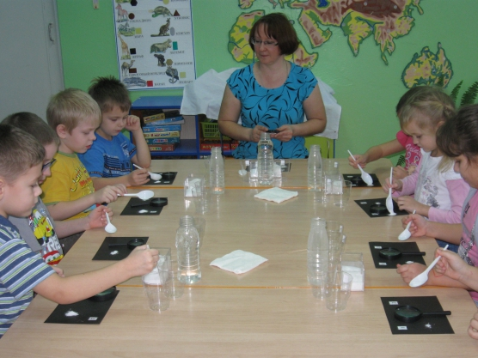
Опыт № 1.
Налейте в стаканчики немного воды. Положите в каждый стаканчик по одной чайной ложке разные образцы солей. В каком стаканчике соль исчезла быстрее и почему?
/Ответы детей/
Вывод: В стаканчике под №2 соль исчезла быстрее, так как она мелкая.
- Ребята, а как вы думаете, куда исчезла соль? /Ответы детей 6 она растворилась в воде/.
- А как можно проверить, что соль не исчезла, а растворилась? /Ответы детей: попробовать на вкус/.
Опыт № 2
-Для следующего опыта я возьму две свечи, зажгу их. Затем на одну чайную ложку наберу обыкновенной воды, а на другую – солёной воды. Теперь я буду нагревать их. Как вы думаете, для чего я это делаю? /Ответы детей/ Что должно произойти? /Ответы детей/. Что происходит с водой? /Ответы детей/. Чем отличаются ложки после выпаривания воды? /Ответы детей/. Почему? /Ответы детей/.
Вывод: этот опыт ещё раз доказывает, что соль в воде не исчезла, а растворилась в ней. Растворив соль в воде, её можно получить вновь, выпаривая солёную воду.
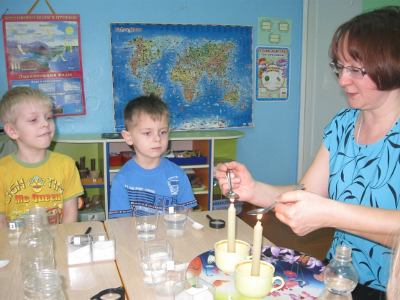
Опыт № 3
- Приглашаю ко мне подойти двум детям. Вот каждому из вас банка с водой, попробуйте её и скажите, какая она? /Ответы детей/. Теперь один из вас положит в банку 3 столовых ложки соли, размешает её. Теперь какая стала вода? /Ответы детей/. Возьмите аккуратно по одному сырому яйцу и опустите их каждый в свою банку. Что с ними произошло? /Ответы детей/. Как вы думаете, почему? /Ответы детей/.
Вывод: солёная вода помогает держаться предметам на поверхности (так как плотность солёной воды выше, чем плотность простой воды) .
- В старину соль очень ценили, поэтому в народе сложили такие пословицы и поговорки:
• Без соли и хлеб не естся;
• Без соли, без хлеба – худая беседа;
• Без соли, что без воли: жизни не проживёшь;
• Без соли и хлеб не естся.
- А кто мне скажет, для чего нужна соль? /Ответы детей/.
-Я сейчас вновь приглашаю вас в наш киносалон и предлагаю посмотреть, где же ещё может применяться соль.
/Воспитатель демонстрирует презентацию на тему «Применение соли»/.
- Что вам больше всего понравилось в презентации? /Ответы детей/
_ А вы сами хотите попробовать изготовить цветную соль? Я вам в этом помогу. Давайте процдём в нашу мастерскую.
/Дети рассаживаются по два человека за стол/
- Цветную соль можно приготовить разными способами: с помощью пищевых красителей, краски гуашь. А мы с вами будем соль красить с помощью обыкновенных цветных мелков для рисования на асфальте. Для этого я их сначала мелко размолола в кофемолке. Сейчас каждый из вас насыпьте в пиалу по 2 столовых ложки мелкой соли и цветного порошка. Хорошо и аккуратно ложкой перемешайте и вот перед вами - цветная соль.
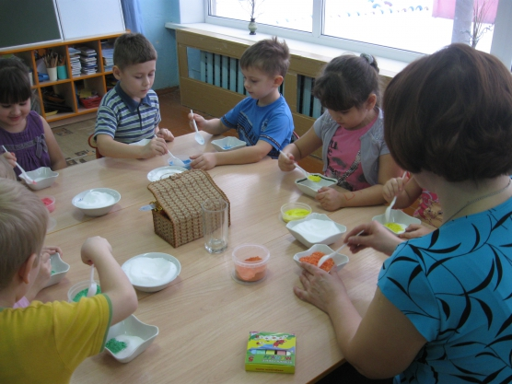
А сейчас мы с вами разделимся на две команды, и каждая команда будет заполнять цветной солью свой стакан. Следите за тем, чтобы ваши цвета не сливались, красиво сочетались.
/Выполнение детьми работы, воспитатель при необходимости помогает, обращает внимание на умение работать в команде. /
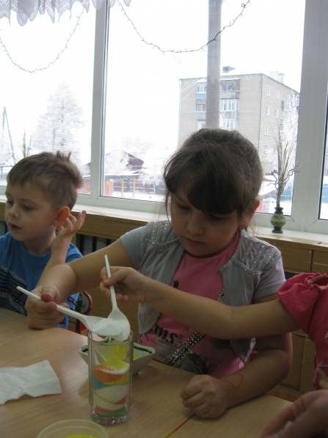
- Итак ребята, я сегодня буду писать отчёт о наших исследованиях. Как вы думаете, что можно написать в отчёте? Скажите, пожалуйста, какими свойствами обладает соль? /Ответы детей/. Что нового вы узнали о соли? /Ответы детей/. Что вам больше всего понравилось в наших исследованиях? /Ответы детей/.

